
Universidade
de Vigo

Escola Superior de Enxeñaría Informática

Memoria do Traballo de Fin de Grao que presenta

D. Víctor Díaz Seoane

para a obtención do Título de Graduado en Enxeñaría Informática

Ubiko: aplicación web para a localización de pacientes.

MANUAL DE USUARIO
 | , 2016  Traballo de Fin de Grao Nº: EI 15/16-012  Titor/a: Alma María Gómez Rodríguez  Cotitor: David Ramos Valcárcel  Área de coñecemento:  Departamento:

Índice
1.INTRODUCCIÓN 4
2.REQUISITOS MÍNIMOS DEL SISTEMA 4
3.INSTALACIÓN 5
4.GUÍA DE USO 8
4.1.Ventana ‘LogIn’ 8
4.2.Ventana ‘Admisión’ 9
4.3.Ventana ‘Seguimiento’ 10
4.4.Ventana ‘BOX’ 12
4.5.Ventana ‘Estadísticas’ 13
5.AVISOS DE LA APLICACIÓN 14

INTRODUCCIÓN

El proyecto Ubiko consiste en el desarrollo de una aplicación web que pretende solucionar la problemática que genera la localización de los diferentes pacientes que se encuentran en el área de urgencias de un centro médico. El usuario podrá tanto localizar como modificar la localización de cada paciente durante cualquier momento de su estancia en el centro. El objetivo es mantener al paciente siempre ubicado de forma que se reduzcan notablemente los tiempos empleados en la búsqueda y por tanto, el traslado y la estancia de los citados pacientes en urgencias.

El sistema está diseñado para funcionar sobre los navegadores más populares del momento en un SO Microsoft.

En este manual se expone todo lo necesario para que cualquier usuario pueda instalar y utilizar la aplicación desarrollada.

REQUISITOS MÍNIMOS DEL SISTEMA

Para ejecutar y usar la aplicación correctamente únicamente se necesita un PC que tenga Google Chrome versión 51.0.2704.1030m o superior, Mozilla Firefox versión 47.0 o superior, o Internet Explorer versión 11.0.9600.18350 o superior. No se descarta su funcionamiento en versiones anteriores o en otros navegadores puesto que su funcionamiento no ha sido probado.

INSTALACIÓN

Para montar la aplicación se deben seguir los siguientes pasos.
- Montar la base de datos: la forma más simple es descargando un entorno de desarrollo web local como por ejemplo ‘WAMPSERVER’. Este entorno nos permite crear bases de datos locales MYSQL. Para ello, el primer paso es instalar y lanzar esta aplicación y abrir el navegador. En la barra de direcciones escribir: ‘localhost’ de forma que nos aparecerá la siguiente pantalla de bienvenida:
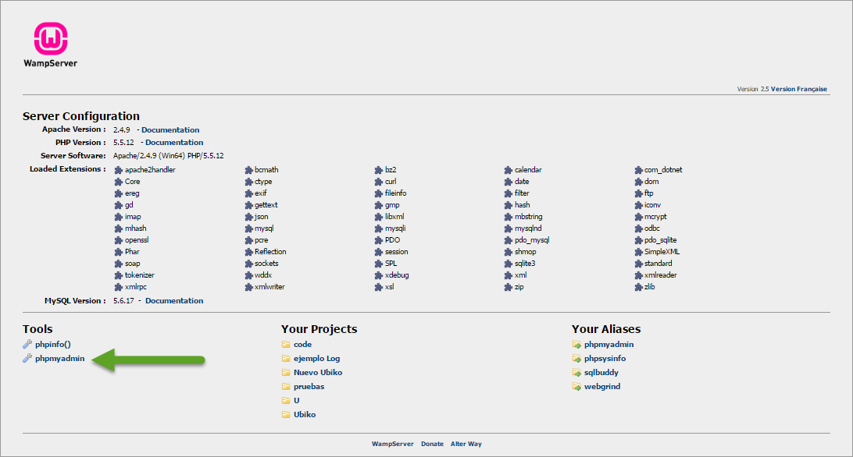

Figura 1: pantalla de bienvenida WampServer

Como se indica en la imagen ‘Figura 1’, el siguiente paso es pulsar ‘phpmyadmin’ el cual nos mostrará el entorno de desarrollo de la baso de datos. En la pantalla que se muestra se seleccionará ‘Nueva’:

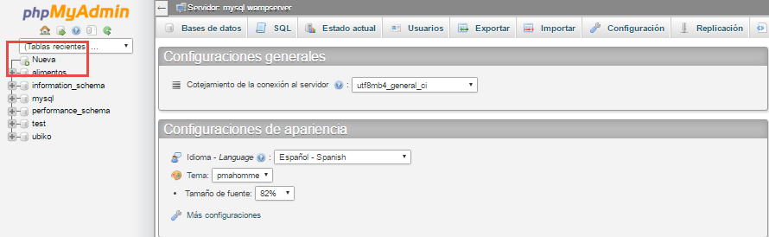
Figura 2: creación de una nueva Base de Datos.

Introducir el nombre de la base de datos (por ejemplo Ubiko) y seleccionamos en el desplegable la opción: ‘ucs2_spanish_ci’. Pulsar en ‘Crear’.

Una vez creada la base de datos, se debe importar el script de creación de tablas. Pulsar la opción ‘Exportar’ tal y como se muestra en la imagen ‘Figura 3’. Posteriormente clickar en ‘seleccionar archivo’ y seleccionar el script con nombre: ‘00_CreacionTablas.sql’ ubicada en la carpeta ‘scripts’. Pulsar ‘Continuar’. Ya están creadas todas las clases necesarias.

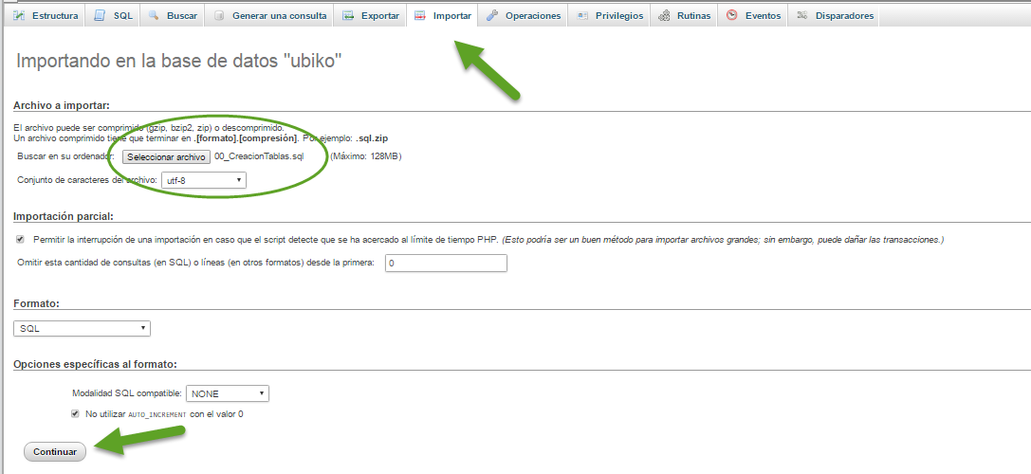
Figura 3: importado de scripts.

Una vez importado el primer script, debe repetirse el paso anterior pero seleccionando el archivo ‘01_CargadoDatos.sql’ de forma que se importarán datos de ejemplo.

El ultimo paso será clickar en la pestaña de ‘Privilegios’ de la base de datos creada y pulsar sobre ‘Editar los privilegios’ del usuario con nombre ‘user’. Añadir la contraseña: ‘user’ y pulsar sobre el botón ‘Continuar’.

- Montar la aplicación (código Html, Php y Javascript): En la ruta C:\wamp\www. Crear una carpeta con nombre ‘UBIKO’, dentro de ella copiar las dos carpetas denominadas ‘web’ y ‘app’ que se encuentran dentro de la carpeta ‘Ubiko’ del CD adjunto a esta documentación.
- Modificar datos de configuración de base de datos (únicamente si no se han modificado los privilegios de la base de datos): previo al lanzado de la aplicación se debe modificar el script ‘Config.php’ localizado en C:\wamp\www\U\app modificando los valores ‘$mvc_bd_usuario’ y ‘$mvc_bd_clave’ por los valores correspondientes.
- Lanzado de la aplicación: una vez completados los pasos anteriores, abrir el navegador y escribir en la línea de direcciones: ‘http://localhost/UBIKO/web/’ de esa forma la aplicación mostraría la ventana de ‘LogIn’.
- Una vez lanzada la aplicación, se podrá acceder al sistema mediante un nombre de usuario: ‘usuario’ y una contraseña ‘usuario’.

GUÍA DE USO

En este apartado se detallará cada una de las funcionalidades o acciones que el usuario podrá realizar durante la ejecución de la aplicación, explicado sobre diferentes imágenes de la misma.

Ventana ‘LogIn’

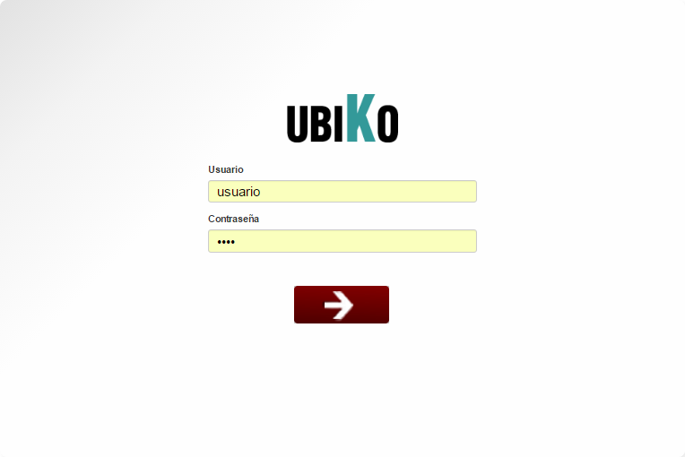
Figura 4: ventana de acceso al sistema

Esta es la ventana de acceso a la aplicación, para ello el usuario debe introducir correctamente sus credenciales (nombre de usuario y contraseña) y pulsar la flecha. En caso de que las credenciales introducidas sean erroneas, se seguirá mostrando la misma ventana.

Las credenciales pueden averiguarse consultando la tabla ‘usuario’ de la base de datos creada en el punto 3.1 de este documento.

Una vez identificado correctamente se mostrará la ventana ‘Admisión’.

Ventana ‘Admisión’

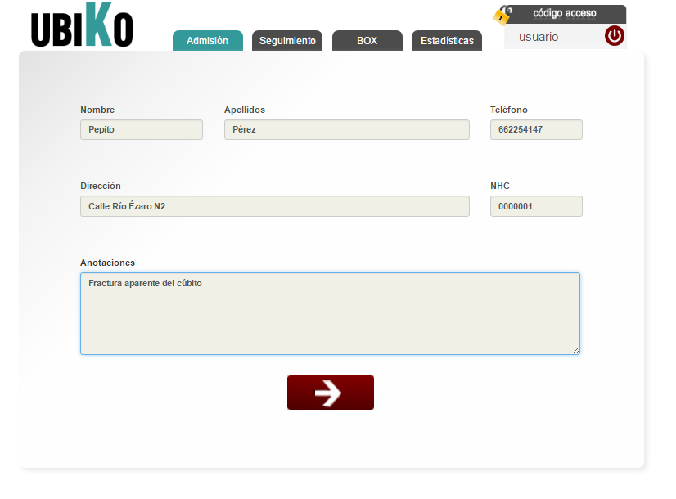
Figura 5: ventana ‘Admisión’.

Desde este apartado el usuario podrá dar de alta pacientes en el sistema. Los datos obligatorios a cubrir son ‘Nombre’, ‘Apellidos’ y ‘NHC’.

Las acciones que el usuario puede realizar en esta pantalla son:

- Dar de alta paciente: cumplimentar los datos obligatorios como mínimo y pulsar la flecha. En caso de que el paciente ya exista en el sistema, se mostrará un aviso al respecto y se cambiará a la ventana ‘Seguimiento’ con la información ya cargada del paciente. En caso contrario, se guardará el paciente en base de datos y se introducirán sus primeras ubicaciones. Seguidamente, se pasará a la ventana ‘Seguimiento’ con las ubicaciones ya cargadas.
- Cerrar sesión: pulsar el botón ‘On/Off’ dentro del contenedor ‘Código acceso’.

Ventana ‘Seguimiento’

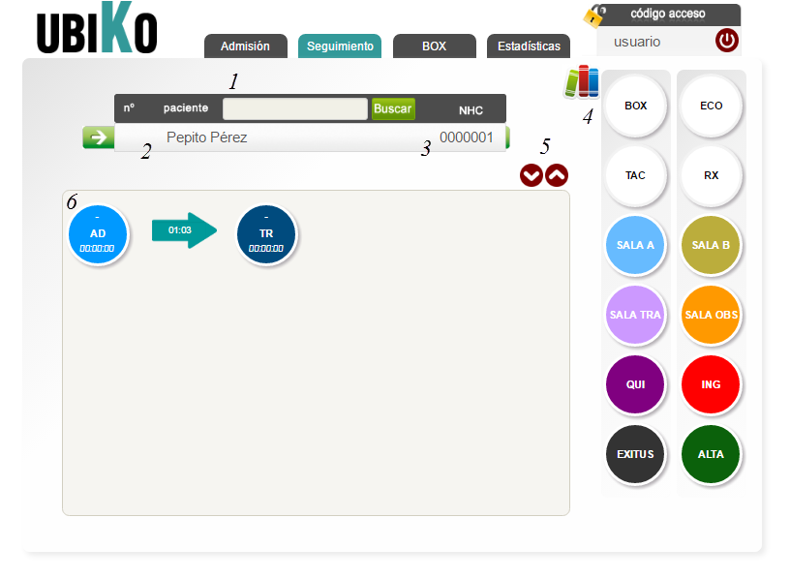
Figura 6: ventana ‘Seguimiento’ con información de paciente recién registrado.

El contenido de esta ventana es el siguiente:
- Barra de búsqueda.
- Nombre del paciente actual.
- NHC del paciente actual.
- Menú lateral de ubicaciones.
- Botones de ‘arriba’/’abajo’: permiten el accionamiento del carrusel.
- Contenedor de localizaciones: en este contenedor se muestra la trayectoria del paciente. Los círculos representan cada una de las ubicaciones en la que se ha estado, imprimiéndose el tiempo total que lleva en urgencias en la parte inferior de la ubicación, y el tiempo parcial que estuvo en la ubicación en la parte superior (antes de pasar a otra). Entre ubicaciones se muestra la hora en la que se introdujeron.

Las acciones que el usuario puede realizar en esta pantalla son:

- Buscar un paciente: basta con introducir el NHC en la barra de búsqueda (1) y pulsar el botón ‘Buscar’. En caso de que el paciente este registrado en el sistema se cargarán sus datos, en caso contrario, se mostrará la ventana de admisión.
- Insertar una nueva ubicación: para ello, se deberá clickar y arrastrar la ubicación deseada al contenedor central, soltándola en una de las posiciones indicadas por el sombreado gris como se muestra en la imagen ‘Figura 7’.

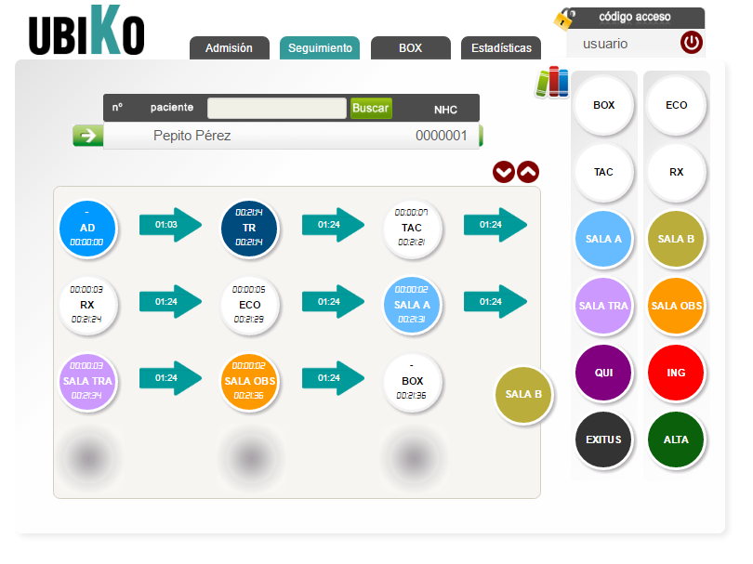
Figura 7: inserción de ubicaciones.

En caso de soltar la ubicación en un lugar erroneo, esta volvería a su sitio del menú lateral. En caso de introducir dos ubicaciones iguales consecutivas, el sistema no la registrará.

- Insertar un estado final: se denomina estado final al ingreso, alta o fallecimiento del paciente. Estos estados son tratados como ubicaciones pero sin tiempo parcial en su parte superior. Una vez introducido un estado final no se permitirá la inserción de más ubicaciones. A mayores se libera la cama que ocupase el paciente de ser el caso.
- Mover el carrusel: basta con pulsar los botones ubicados justo encima del contenedor central, marcados con el número ‘5’ en la imagen ‘Figura 6’.
- Cerrar sesión: pulsar el botón ‘On/Off’ dentro del contenedor ‘Código acceso’.

Ventana ‘BOX’

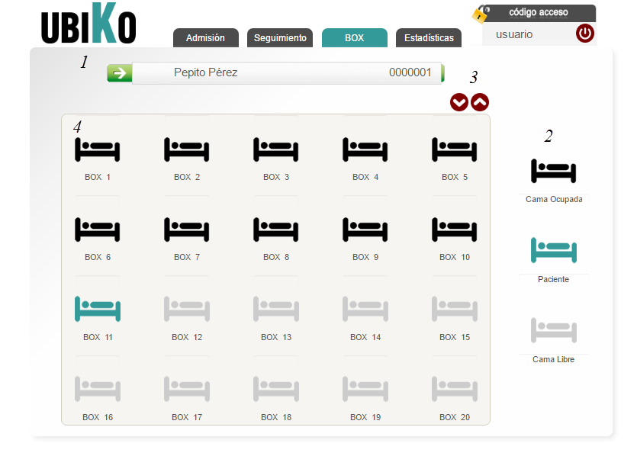
Figura 8: apartado BOX.

En el momento en el que el usuario introduce la ubicación ‘BOX’, el paciente pasa a tener registrada una cama. En esta ventana se puede visualizar el estado del ‘BOX’ del centro.
El contenido de esta ventana es el siguiente:
- Barra de información con el ‘Nombre’ y el ‘NHC’ del paciente.
- Leyenda: indica el significado de lso colores de cada cama: negro: cama ocupada por un paciente. Azul: cama que ocupa el paciente actual. Gris: cama sin paciente asignado.
- Botones de ‘arriba’/’abajo’: permiten el accionamiento del carrusel.
- Contenedor central con la información de las camas.

Las acciones que el usuario puede realizar en esta pantalla son:
- Mover el carrusel: basta con pulsar los botones ubicados justo encima del contenedor central, marcados con el número ‘5’ en la imagen ‘Figura 6’.
- Cerrar sesión: pulsar el botón ‘On/Off’ dentro del contenedor ‘Código acceso’.

Ventana ‘Estadísticas’

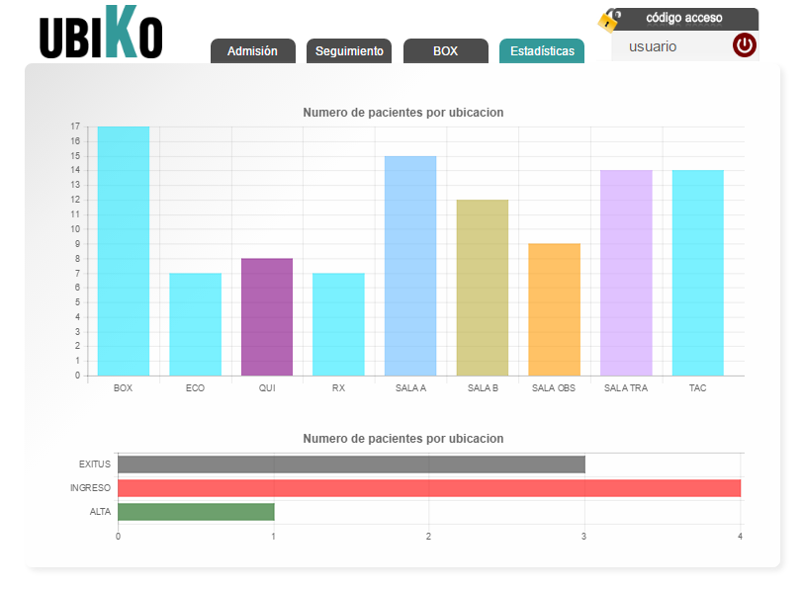
Figura 9: ventana estadísticas.

Esta ventana es meramente visual. En ella se muestran gráficos dinámicos los cuales informan del número de pacientes que han estado en cada ubicación del centro. En la parte inferior se muestra un gráfico de pacientes a los que se le ha asignado un estado final.

La única acción que puede realizar el usuario en esta ventana es la de cerrar sesión, ya definida en las ventanas anteriores.

AVISOS DE LA APLICACIÓN

La aplicación dispone de avisos que se muestran cuando no se puede llevar a cabo una acción puesto que los datos introducidos son erróneos. Los avisos son los siguientes:

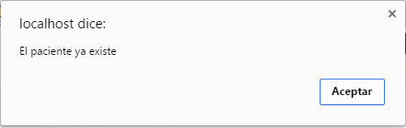
Figura 10: aviso de paciente existente.

Este aviso se muestra cuando el usuario intenta introducir un paciente en el sistema que ya existe. Una vez se pulse ‘Aceptar’ el sistema muestra la pantalla ‘Seguimiento’ con los datos del paciente que se deseaba insertar ya cargados.

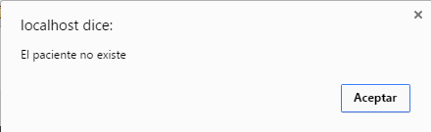
Figura 11: aviso de paciente a buscar no existente.

Este aviso se da cuando el usuario pretende buscar un paciente que no exieste en base de datos, de forma que el sistema muestra la ventana ‘Admisión’ para que se pueda dar de alta el paciente en el sistema.

